https://www.lantidiplomatico.it/dettnews-coronavirus_il_consiglio_del_presidente_dellordine_degli_psicologi_della_puglia_state_lontani_dai_social_veicolano_solo_terrore/82_33230/

Coronavirus. Il consiglio del presidente dell'Ordine degli psicologi della Puglia: "State lontani dai social, veicolano solo terrore"
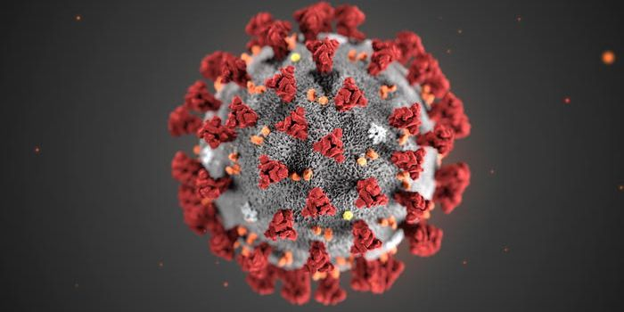

È l'accorato appello di Vincenzo Gesualdo, presidente dell'Ordine degli psicologi della Puglia che invita, per evitare inutili psicosi, a fidarsi "solo ed esclusivamente delle informazioni che trovate sui siti internet delle autorità sanitarie nazionali"
Vincenzo Gesualdo, presidente dell'Ordine degli psicologi della Puglia punta il dito sulla psicosi che investe i cittadini in merito al Coronavirus: "Più che minacciare la nostra salute, sta minacciando la nostra psiche. Tutta colpa di chi si diverte ad alimentarla, amplificata purtroppo, come sempre in questi casi, dai social. Il mio consiglio è di ignorare le notizie spesso fuorvianti che si leggono sui social network, poiché veicolano solo terrore”.
Gesualdo evidenzia che "le autorità sanitarie si sono subito attivate per contenere e prevenire la diffusione del virus anche nel nostro Paese, ma come in ogni situazione di emergenza, i social sono diventati veicolo di una psicosi collettiva, causata da false segnalazioni e messaggi che invitano a diffidare di quello che viene detto dalle istituzioni”.
“Non posso che condividere le parole del sindaco di Bari Antonio Decaro alla vigilia della Santa Messa con Papa Francesco, ossia che la paura va combattuta con le corrette informazioni e con le conoscenze scientifiche”, ha aggiunto Gesualdo.
“Ancora una volta i social si dimostrano terreno fertile per trasmettere un terrore privo di fondamenta razionali, che alterano la capacità di lettura della realtà. Indubbiamente sono una fonte invitante che dispensa, come dimostra questo caso, una quantità enorme di informazioni sbagliate e che la maggior parte delle persone non riesce a filtrare a causa delle mancate conoscenze”.
“Tenete a mente che c’è gente che approfitta di queste occasioni per far leva sulle nostre umane debolezze e paure. Siate sereni e fidatevi solo ed esclusivamente delle informazioni che trovate sui siti internet delle autorità sanitarie nazionali”, conclude l'accorato appello del presidente dell’Ordine degli Psicologi della Puglia.

24 febbraio 2020

